ΕΘΝΙΚΟ ΚΑΙ ΚΑΠΟΔΙΣΤΡΙΑΚΟ ΠΑΝΕΠΙΣΤΗΜΙΟ ΑΘΗΝΩΝ
ΣΧΟΛΗ ΘΕΤΙΚΩΝ ΕΠΙΣΤΗΜΩΝ
ΤΜΗΜΑ ΠΛΗΡΟΦΟΡΙΚΗΣ ΚΑΙ ΤΗΛΕΠΙΚΟΙΝΩΝΙΩΝ


Ανάπτυξη Λογισμικού για Δίκτυα και Τηλεπικοινωνίες

ΕΡΓΑΣΙΑ Νο 2
Λογισμικό αποθήκευσης και παρουσίασης πληροφορίας

Παπαδόπουλος Χαράλαμπος, 1115200800169
Καλογεροπούλου Διονυσία, 1115200900112
- Κεφάλαιο 1
Project AnaptuxhLibrary: (Παραδοτέο 1)
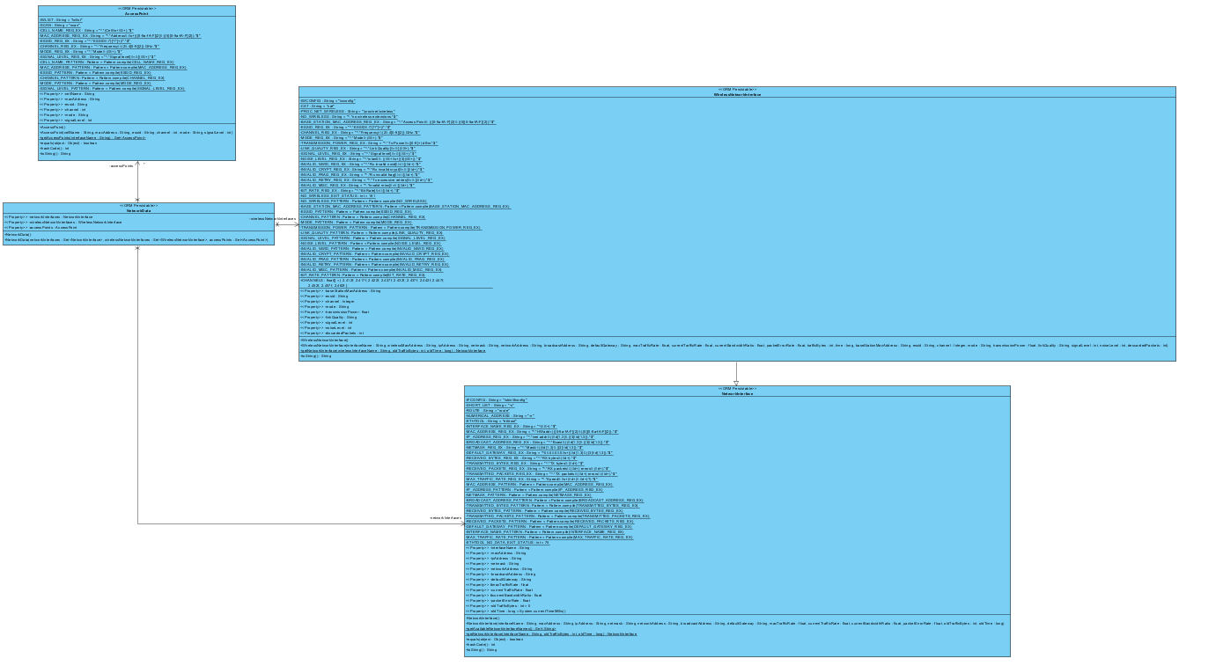
Project AnaptuxhLogismikou: (Παραδοτέο 1)
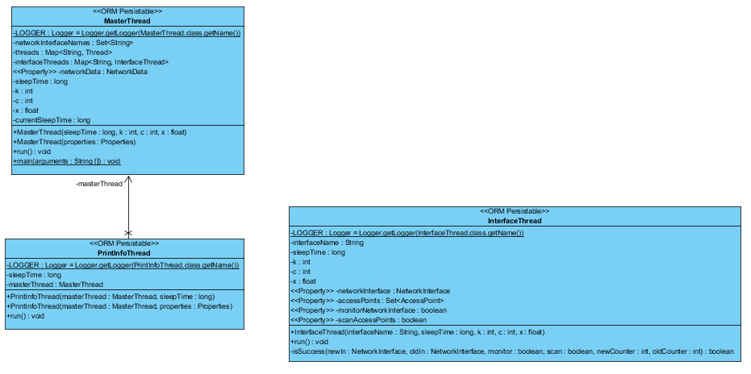

Project DummyClient:
Είναι ο Client που έφτιαξε το NetBeans από το WSDL του web Service. Περιέχει τις ακόλουθες κλάσεις: κλάση AccessPoint, NetworkData, NetworkInterface, ObjectFactory, SetNetworkData, SetNetworkDataResponse, WebServiceAthroisths, WebServiceAthroisthsImplService, WirelessNetworkInterface.
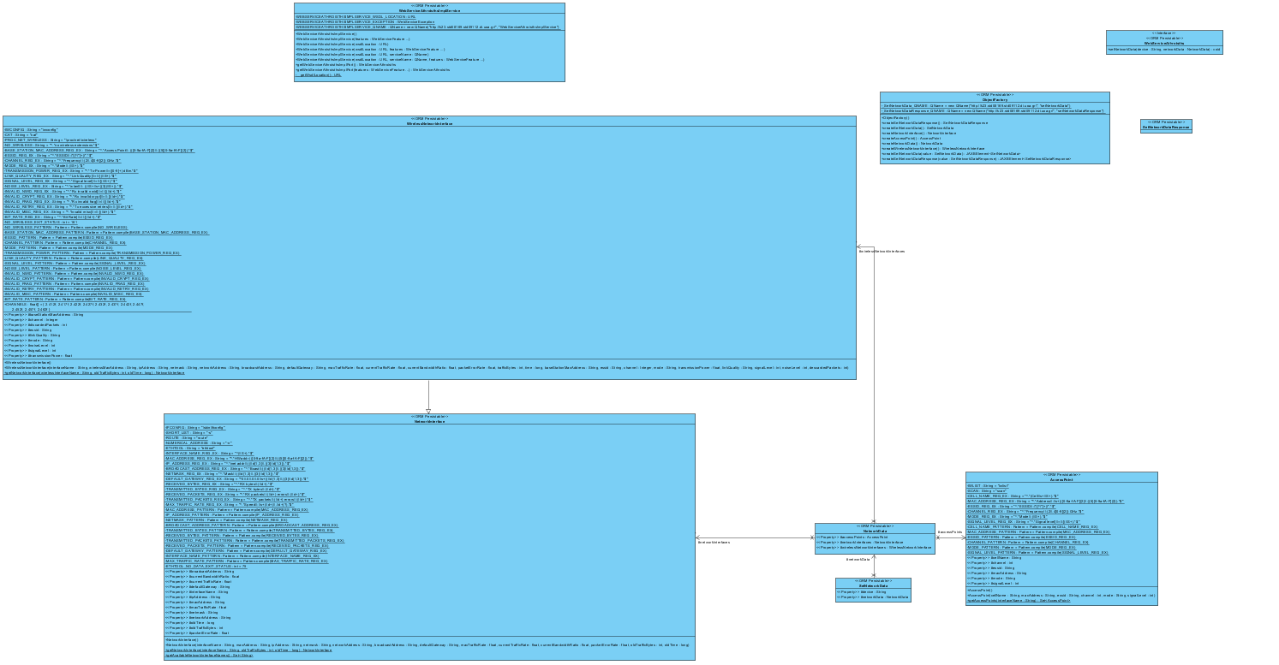

Project SysthmaAthroisths:
Υλοποίηση του συστήματος του αθροιστή ο οποίος συγκεντρώνει περιοδικά πληροφορία από clients που συνδέονται σε αυτόν, την αποθηκεύει σε μια βάση και την εμφανίζει σε μια γραφική διεπαφή.
- Κλάση CacheManager:
Διαχειρίζεται την ενδιάμεση μνήμη που μεσολαβεί μεταξύ της βάσης και της γραφικής διεπάφής. Υλοποιεί το interface Manager.
- Κλάση DatabaseManager:
Είναι ένα singleton που διαχειρίζεται την βάση (εισαγωγή, αναζήτηση και διαγραφή Network Interfaces και Access Points) μέσω JDBC. Υλοποιεί το interface Manager.
- Κλάση Gui:
Υλοποιεί την γραφική διεπαφή.
- Interface Manager:
Είναι ένα interface το οποίο περιγράφει την κοινή λειτουργικότητα (εισαγωγή, αναζήτηση και διαγραφή Network Interfaces και Access Points) του CacheManager και του DatabaseManager.
- Κλάση WebServiceAthroisthsImpl:
Είναι η υλοποίηση του interface WebServiceAthroisths. Χρησιμοποιεί τον CacheManager και μέσω αυτού τον DatabaseManager για να αποθηκεύει την πληροφορία που δέχεται.

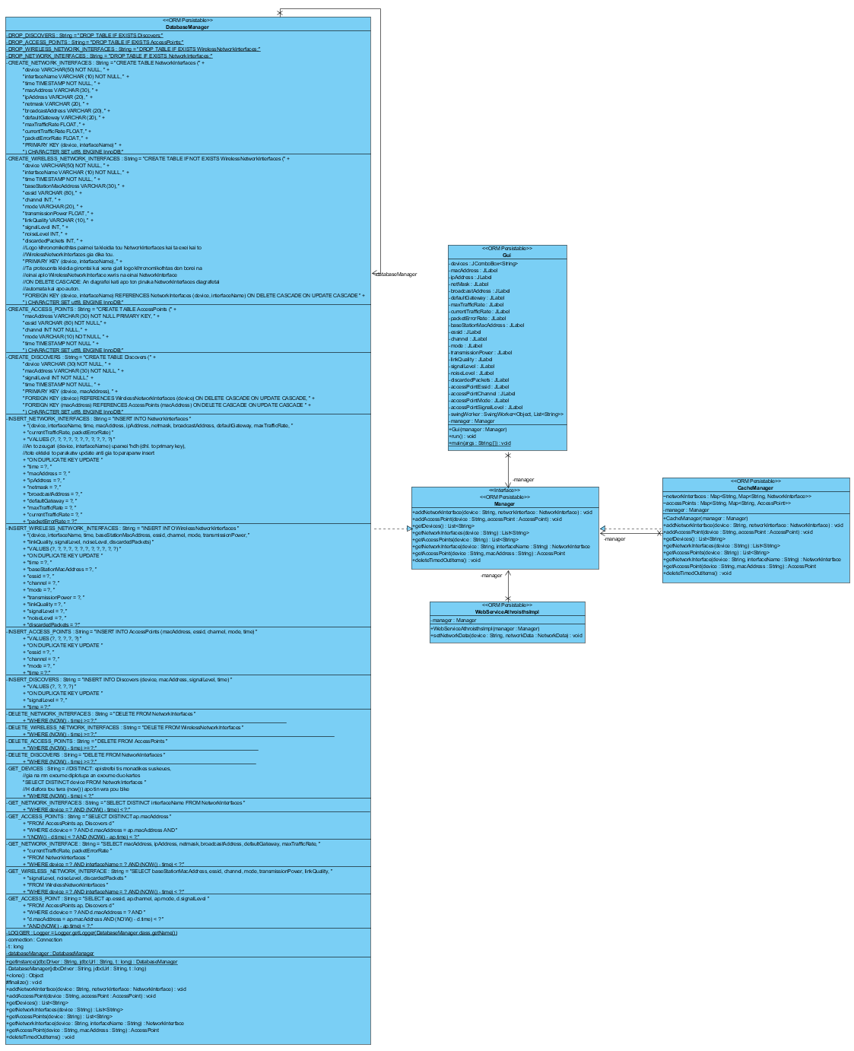

Project WebServiceAthroisths:
Είναι ένα web service που περιγράφεται από το interface WebServiceAthroisths. Η μόνη μέθοδος που περιέχει είναι η setNetworkData.
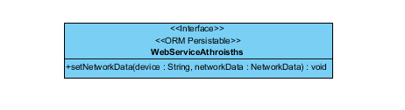
  - Κεφάλαιο 1.1
Project SysthmaAthroisths
- Κλάση CacheManager:
public CacheManager(Manager manager) | Ο Constructor της κλάσης που αρχικοποιεί τον CacheManager να χρησιμοποιεί σαν back end τον manager που του δίνεται σαν όρισμα.
public synchronized void addNetworkInterface(String device, NetworkInterface networkInterface) throws SQLException | Μέθοδος που προσθέτει ένα NetworkInterface ενός συγκεκριμένου device. Η πληροφορία εισάγεται στην Cache αλλά και στον manager που χρησιμοποιείται σαν back end.
public synchronized void addAccessPoint(String device, AccessPoint accessPoint) throws SQLException | Μέθοδος που προσθέτει ένα Access Point ενός συγκεκριμένου device. Η πληροφορία εισάγεται στην Cache αλλά και στον manager που χρησιμοποιείται σαν back end.
public synchronized List<String> getDevices() throws SQLException | Επιστρέφει όλα τα διαθέσιμα devices. Τα devices αυτά προέρχονται από το back end γιατί δεν μπορούμε να είμαστε σίγουροι ότι όλα τα διαθέσιμα devices είναι απαραίτητα ήδη στην cache.
public synchronized List<String> getNetworkInterfaces(String device) throws SQLException | Επιστρέφει όλα τα ονόματα όλων των διαθέσιμων interfaces ενός device. Τα ονόματα αυτά προέρχονται από το back end γιατί δεν μπορούμε να είμαστε σίγουροι ότι όλα τα διαθέσιμα interfaces του device είναι cached.
public synchronized List<String> getAccessPoints(String device) throws SQLException | Επιστρέφει τις διευθύνσεις mac όλων των διαθέσιμων access points ενός device. Οι διευθύνσεις αυτές προέρχονται από το back end γιατί δεν μπορούμε να είμαστε σίγουροι ότι όλα τα διαθέσιμα access points είναι απαραίτητα ήδη στην cache.
public synchronized NetworkInterface getNetworkInterface(String device, String interfaceName) throws SQLException | Επιστρέφει όλα τα δεδομένα για ένα συγκεκριμένο Network Interface (Interface name) ενός device ή null αν δεν υπάρχει τέτοιο interface. Η αναζήτηση γίνεται πρώτα στην cache και αν το interface βρεθεί επιστρέφεται, διαφορετικά η αναζήτηση συνεχίζει στο back end, το interface γίνεται cached για μελλοντική χρήση και επιστρέφεται το interface.
public synchronized AccessPoint getAccessPoint(String device, String macAddress) throws SQLException | Επιστρέφει όλα τα δεδομένα για ένα συγκεκριμένο Access Point (διεύθυνση mac) ενός device ή null αν δεν υπάρχει τέτοιο access point. Η αναζήτηση γίνεται πρώτα στην cache και αν το access point βρεθεί επιστρέφεται, διαφορετικά η αναζήτηση συνεχίζει στο back end, το access point γίνεται cached για μελλοντική χρήση και επιστρέφεται το access point.
public synchronized void deleteTimedOutItems() throws SQLException | Διαγράφει από το back end τα αντικείμενα που έχουν λήξει και αδειάζει τελείως την cache.

- Κλάση DatabaseManager:
public static synchronized DatabaseManager getInstance(String jdbcDriver, String jdbcUrl, long t) throws ClassNotFoundException, SQLException | Επιστρέφει το singleton του DatabaseManager ο οποίος συνδέεται στην βάση που ορίζεται από το JDBC url χρησιμοποιώντας τον JDBC driver. To t αντιπροσωπεύει το μέγιστο χρόνο σε δευτερόλεπτα που θα παραμένει η πληροφορία στην βάση.
private DatabaseManager(String jdbcDriver, String jdbcUrl, long t) throws ClassNotFoundException, SQLException | Ο Constructor που είναι private για να μην μπορούν να κατασκευαστούν στιγμιότυπα αυτής της κλάσης εξωτερικά επειδή είναι singleton.
public Object clone() throws CloneNotSupportedException | Πετάει πάντα CloneNotSupportedException επειδή το αντικείμενο είναι singleton.
protected void finalize() | Κλείνει το connection με την βάση.
public void addNetworkInterface(String device, NetworkInterface networkInterface) throws SQLException | Εισάγει ένα NetworkInterface του συγκεκριμένου device στην βάση.
public void addAccessPoint(String device, AccessPoint accessPoint) throws SQLException | Εισάγει ένα AccessPoint του συγκεκριμένου device στην βάση.
public List<String> getDevices() throws SQLException | Επιστρέφει όλα τα διαθέσιμα devices που υπάρχουν στην βάση.
public List<String> getNetworkInterfaces(String device) throws SQLException | Επιστρέφει όλα τα διαθέσιμα NetworkInterfaces ενός συγκεκριμένου device που υπάρχουν στη βάση.
public List<String> getAccessPoints(String device) throws SQLException | Επιστρέφει όλα τα διαθέσιμα AccessPoints ενός συγκεκριμένου device που υπάρχουν στη βάση.
public NetworkInterface getNetworkInterface(String device, String interfaceName) throws SQLException | Επιστρέφει ένα συγκεκριμένο NetworkInterface από την βάση με βάση το device και το interfaceName του ή null αν δεν υπάρχει.
public AccessPoint getAccessPoint(String device, String macAddress) throws SQLException | Επιστρέφει ένα συγκεκριμένο AccessPoint από την βάση με βάση το device και την macAddress του ή null αν δεν υπάρχει.
public void deleteTimedOutItems() throws SQLException | Διαγράφει από την βάση όλα τα αντικείμενα που έχουν λήξει.

- Κλάση Gui:
public Gui(Manager manager, long guiRefreshTime) throws ClassNotFoundException, SQLException | Constructor που αρχικοποιεί την γραφική διεπαφή και ξεκινάει και έναν swing worker για την ενημερώνει ανά guiRefreshTime millisecond χρόνο.
public void run() | Χρησιμοποιείται από το swing για να δημιουργήσει όλο το γραφικό στην οθόνη.
public static void main(String[] args) | Φορτώνει ένα properties file από το οποίο θα διαβαστούν ρυθμίσεις, αρχικοποιεί ένα DatabaseManager, με βάση αυτόν αρχικοποιεί ένα CacheManager, με βάση αυτόν κάνει publish ένα webservice και αρχικοποιεί και το γραφικό. Μετά ξεκινάει το γραφικό, τον swing worker του γραφικού και ακόμα ένα νήμα για να διαγράφει από την βάση και την cache τα αντικείμενα που λήγουν.

- Εσωτερική κλάση Gui.SwingWorker:
protected Object doInBackground() throws Exception | Βρίσκει τα διαθέσιμα devices μέσω του Manager και τα κάνει publish ανά guiRefreshTime millisecond.
protected void process(List<List<String>> devicesHistory) | Ενημερώνει το γραφικό με τα τελευταία devices που γίνανε publish.

- Εσωτερικές κλάσεις Gui.ActionListener:
public void actionPerformed(ActionEvent e) | Καλείται κάθε φορά που ο χρήστης επιλέξει κάτι από το αντίστοιχο JComboBox (drop down list).

- Interface Manager:
(εξηγείται παρά πάνω)
- Κλάση WebServiceAthroisthsImpl:
public WebServiceAthroisthsImpl(Manager manager) | Constructor που δέχεται έναν manager τον οποίο θα χρησιμοποιεί για την διαχείριση Network Interfaces και Access Points.
public void setNetworkData(String device, NetworkData networkData) | Προσθέτει τα NetworkInterfaces, WirelessNetworkInterfaces και AccessPoints ενός device στην βάση.

Project WebServiceAthroisths
- Interface WebServiceAthroisths:
public void setNetworkData(String device, NetworkData networkData); | Δέχεται τα Network Data ενός device και τα αποθηκεύει.

    - Κεφάλαιο 1.1.2
Η βάση δημιουργείται μέσα από την εφαρμογή. Η σύνδεση δημιουργείται στον constructor του DatabaseΜanager και κλείνει όταν αυτός γίνει finalize. Επειδή όμως ο DatabaseManager είναι singleton έχουμε μια σύνδεση στη βάση μόνο ανοιχτή.
Πίνακας NetworkInterfaces
Αποθηκεύει τα δεδομένα ενός απλού NetworkInterface. Πρωτεύον κλειδί είναι οι στήλες device και interfaceName, καθώς αυτά τα δεδομένα αρκούν για να προσδιορίσουν μοναδικά ένα network interface μιας συσκευής.
Πίνακας WirelessNetworkInterfaces
Αποθηκεύει τα δεδομένα που περιέχει ένα WirelessNetworkInterface, πέρα από όσα κληρονομεί από το απλό NetworkInterface. Οι στήλες device και interfaceName είναι εκτός από πρωτεύον κλειδί και ξένα κλειδιά στις αντίστοιχες στον πίνακα NetworkInterfaces για να είναι δυνατή η αναζήτηση των υπόλοιπων δεδομένων του interface. Ουσιαστικά κάθε γραμμή του πίνακα WirelessNetworkInterfaces θα έχει ακριβώς μία αντίστοιχη στον πίνακα NetworkInterfaces επειδή λόγω κληρονομικότητας ένα WirelessNetworkInterface είναι και NetworkInterface.
Πίνακας AccessPoints
Αποθηκεύει τα δεδομένα κάθε διαθέσιμου AccessPoint, τα οποία είναι κοινά για το ίδιο AccessPoint ανεξάρτητα από το device που το έχει βρει (όλα εκτός από το signal level). Πρωτεύον κλειδί είναι η διεύθυνση MAC, καθώς προσδιορίζει μοναδικά κάθε access point.
Πίνακας Discovers
Περιέχει πληροφορία για το ποια access points είναι ορατά από ποιες συσκευές. Πρωτεύον κλειδί είναι οι στήλες device και macAddress, καθώς αρκούν να προσδιορίσουν μοναδικά την κάθε γραμμή. Επίσης η στήλη device είναι ξένο κλειδί στον πίνακα WirelessNetworkInterfaces, αφού μόνο συσκευές με ασύρματες κάρτες δικτύου μπορούν να ανακαλύψουν access points και η στήλη macAddress είναι ξένο κλειδί στον πίνακα AccessPoints. Το signal level του access point αποθηκεύεται εδώ καθώς μπορεί να είναι διαφορετικό από device σε device.
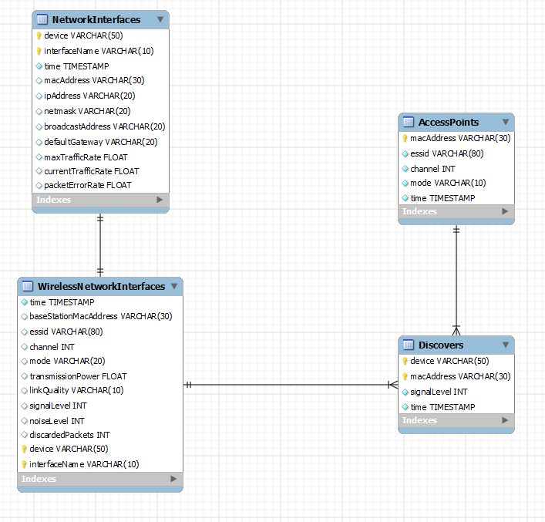

    - Κεφάλαιο 1.1.3
Στο wsdl μέσα ορίζεται ένα web service <service name="WebServiceAthroisthsImplService"> με όνομα WebServiceAthroisthsImplService το οποίο έχει ένα port <portType name="WebServiceAthroisths"> μέσα το οποίο ορίζεται ένα operation (μέθοδος) <operation name="setNetworkData"> η οποία δέχεται σαν ορίσματα αντικείμενα του τύπου <input wsam:Action="http://k23.std08169.std09112.di.uoa.gr/WebServiceAthroisths/setNetworkDataRequest"message="tns:setNetworkData"/> και επιστρέφει αντικείμενα τύπου <output wsam:Action="http://k23.std08169.std09112.di.uoa.gr/WebServiceAthroisths/setNetworkDataResponse"message="tns:setNetworkDataResponse"/>. Ο τύπος setNetworkData ορίζεται στο εξωτερικό xsd που βρίσκεται στην διεύθυνση http://192.168.1.6:1234/?xsd=1 Εκεί ορίζεται ότι setNetworkData θα είναι ένα element που θα πρέπει να περιλαμβάνει το device (τύπου String) και το networkData (ορίσματα της μεθόδου). Το NetworkData περιλαμβάνει Access points, NetworkInterfaces και WirelessNetworkInterfaces τα οποία έχουν τα εξής attributes: nillable="true" minOccurs="0" maxOccurs="unbounded". Δηλαδή μπορεί να πάρουν τιμή null και μπορεί να υπάρχει το κάθε ένα από 0 μέχρι απεριόριστες φορές (αυτό λόγω του ότι πρόκειται για sets, οπότε αν εμφανίζονται 0 φορές τότε το αντίστοιχο set είναι άδειο). To κάθε Access point περιλαμβάνει cellName (τύπου string και μπορεί να παραληφθεί, οπότε θα είναι null), channel (τύπου int), essid (τύπου String), macAddress (τύπου String), mode (τύπου String), signalLevel (τύπου int). Το κάθε networkInterface περιλαμβάνει broadcastAddress (τύπου string), currentBandwidthRatio (τύπου float), currentTrafficRate (τύπου float), defaultGateway (τύπου string), interfaceName (τύπου string), ipAddress (τύπου string), macAddress (τύπου string), maxTrafficRate (τύπου float), netmask (τύπου string), networkAddress (τύπου string), oldTime (τύπου long), oldTrafficBytes (τύπου int), packetErrorRate (τύπου float). Το element wirelessNetworkInterface επεκτείνει το element NetworkInterface όπως φαίνεται από το <xs:extension base="tns:networkInterface">. Έτσι το κάθε wirelessNetworkInterface περιλαμβάνει ότι περιλαμβάνει ένα networkInterface και επιπλέον τα εξής: baseStationMacAddress (τύπου string), channel (τύπου int), discardedPackets (τύπου int), essid (τύπου string), linkQuality (τύπου string), mode (τύπου string), noiseLevel (τύπου int), signalLevel (τύπου int), transmissionPower (τύπου float).
Το setNetworkDataResponse (αποτέλεσμα της μεθόδου) δεν περιλαμβάνει τίποτα, άρα η μέθοδος επιστρέφει void.

    - Κεφάλαιο 1.1.4
Παραδοχές
Η βάση μας πληρεί τουλάχιστον την 3^{η} κανονική μορφή.
Στο properties file έχει προστεθεί το guiRefreshTime για να ανανεώνεται το γραφικό μετά από συγκεκριμένο χρονικό διάστημα. Είναι αρχικοποιημένο στο 1 sec. Η περιοδική ενημέρωση του γραφικού και οι αλλαγές που γίνονται όταν ο χρήστης επιλέξει άλλο device / network interface / access point από το αντίστοιχο JComboBox δε χρειάζεται να είναι συγχρονισμένες επειδή εκτελούνται όλες είτε από το νήμα του swing (τόσο οι actionPerformed των ActionListeners, όσο και η process του SwingWorker).
Όλες οι μέθοδοι του CacheManager είναι συγχρονισμένες για να εκτελούνται ατομικά. Οι αντίστοιχες μέθοδοι του DatabaseManager δεν είναι, επειδή η ίδια η βάση προσφέρει εγγυήσεις για την ατομική εκτέλεση κάθε επερώτησης (δοκιμάσαμε να χρησιμοποιήσουμε transactions για μεγαλύτερο έλεγχο, αλλά είδαμε ότι δεν υποστηρίζονται από τη βάση που μας δώσατε).
Όλες οι IPv4 ενός NetworkInterface (ipAddress, netmask, networkAddress, broadcastAddress, defaultGateway) αλλάχτηκαν και από java.net.InetAddress που ήταν στην πρώτη άσκηση τις κάναμε String επειδή δεν περνάγανε σωστά μέσω SOAP (εμφανίζοταν πάντα localhost). Επίσης το Set<NetworkInterface> networkInterfaces της κλάσης NetworkData το αλλάξαμε και αυτό και το αντικαταστήσαμε με δύο άλλα, το Set<NetworkInterface> networkInterfaces που περιέχει μόνο τα απλά network interfaces και το Set<WirelessNetworkInterface> wirelessNetworkInterfaces, επειδή πριν το SOAP μετέφερε όλα τα network interfaces, ακόμα και τα wireless, σαν απλά NetworkInterface.
- Κεφάλαιο 2
Κάναμε εκτεταμμένες δοκιμές της υλοποίησής μας τόσο με διαφορετικές βάσεις (μία τοπική MySQL που είχαμε εγκαταστήσει εμείς, όσο και την απομακρυσμένη που μας δώσατε εσείς. Δοκιμάσαμε επίσης να το τρέξουμε με διάφορους συνδυασμούς client, με και χωρίς ασύρματο δίκτυο. Τέλος κάναμε δοκιμές για διάφορες τιμές των Τ και guiRefreshTime.

